案卷号
日期

＜项目名称＞

详细设计说明书

作 者：
完成日期：
签 收 人：
签收日期：

修改情况记录：
版本号 | 修改批准人 | 修改人 | 安装日期 | 签收人

目录
1 引言 1
1.1 编写目的 1
1.2 背景 1
1.3 定义 1
1.4 参考资料 1
2 程序系统的结构 1
3 程序1（标识符）设计说明 2
3.1 程序描述 2
3.2 功能 2
3.3 性能 2
3.4 输入项 2
3.5 输出项 2
3.6 算法 3
3.7 流程逻辑 3
3.8 接口 3
3.9 存储分配 3
3.10 注释设计 3
3.11 限制条件 3
3.12 测试计划 3
3.13 尚未解决的问题 4
4 程序2（标识符）设计说明 4

1 引言

1.1 编写目的
给开发人员能够明确的传达设计的意图，使开发人员清楚的知道本页面的开发要求。

1.2 背景
说明：
- 数码快印流程管理系统
- 提出者:西安兰克图文制作公司
- 开发者:西安兰克图文制作公司软件部
- 用户:兰克快印各个连锁店及其他数码快印公司

1.3 定义
详见 ..\..\glossary.doc

1.4 参考资料
a. ..\..\快印网络解决方案.xls
b. ..\..\ WPMS.doc
c. ..\..\ analyse\WF_CDM.cdm
d. ..\..\ analyse\WF_OOM.oom
e. ..\..\ analyse\WF_RQM.rqm
f. PhookC#开发标准

2 程序系统的结构
暂无

3特殊会员价格编辑详细设计说明
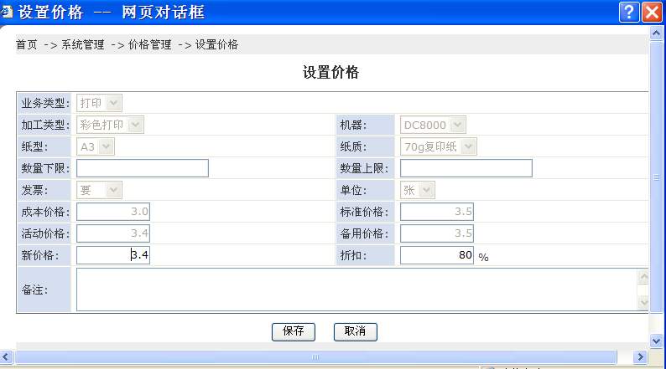

功能概要： 特殊会员价格编辑

对应页面：/SysPriceManger/SpecialMemberPriceUpdate.aspx

初始化:
1、从特殊会员价格设置一览页面得到当前特殊会员价格的唯一标识（会员卡ID）
2、从特殊会员价格设定表（SpecialMemberPriceSet）中抽取相关信息。
3、依据特殊会员价格设定表获取当前的业务类型以及因素信息。
4、根据取得的因素信息以及2中取得的特殊会员价格设定信息动态地显示页面。供用户编辑。
5、该页面除价格外，其他内容为不可用状态，不允许用户进行编辑。
这里所谓的动态，是指当前业务类型下没有的因素不需要再在页面中显示出来。

特殊会员价格设定保存
当在页面中按下选择确定按钮时，按如下流程进行处理
1、保存当前特殊会员价格的设定，关闭当前页面。
2、调入特殊会员价格设置一览页面，重新刷新该页面数据。

特殊会员价格设定取消
当在页面中按下选择取消按钮时，按如下流程进行处理
1、关闭当前页面。
2、调入特殊会员价格设置一览页面。

3.1 程序描述
暂无

3.2 功能
暂无

3.3 性能
暂无

3.4 输入项
暂无

3.5 输出项
暂无

3.6 算法
暂无

3.7 流程逻辑
暂无

3.8 接口
暂无

3.9 存储分配
暂无

3.10 注释设计
PhookC#开发标准

3.11 限制条件
暂无

3.12 测试计划
暂无

3.13 尚未解决的问题
暂无

